**Esboço Site CEsB**

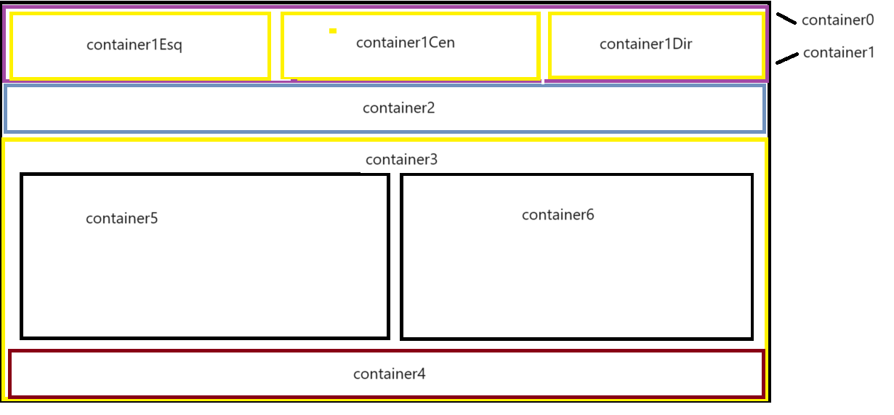

Preenchimento dos containers com jquery:

$('#container1').load('modulos/cabec.php');

$('#container2').load('modulos/menu1.php');

$('#container3').load('modulos/paginaX.php');

$('#container4').load('modulos/rodape.php');

Tarefas

Regras inseridas:

1 – Um usuário só pode emitir uma tarefa para outros usuários do seu nível administrativo ou inferior, observado o nível mínimo escolhido em Ferramentas -> Parâmetros do Sistema. Usuário pode emitir tarefa para si próprio.

2 – A tarefa só é visualizada pelo usuário que inseriu e pelo que vai executar.

3 – Uma vez arrastados para a direita, os quadros não voltam. Mas o usuário que inseriu a tarefa pode editá-la e reposicioná-la nos quadros.

4 – Só o usuário que inseriu a tarefa pode editá-la, mesmo já concluída.

5 – As mensagens são relativas a uma tarefa. O ícone pisca para indicar que há mensagem não lida.

6 – As mensagens classificadas como urgentes se posicionam no topo da relação.

7 – As tarefas concluídas vão para o final da relação.